
f
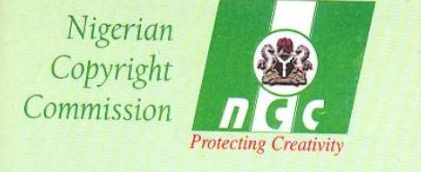
Office nigérian du droit d'auteur
Ministère fédéral de Justice
gouvernement du nigéria

SÉMINAiRe RÉGIoNAL
WIPO/CR/ABU/10/1 Prov.
OriGINAL : Anglais
DATE : 29 juillet 2010
Séminaire régional de l’OMPI pour les pays africains
sur la protection des organismes de radiodiffusion
organisé par
l’Organisation Mondiale de la Propriété Intellectuelle (OMPI)
et
la Commission du droit d’auteur du Nigéria (NCC),
Ministère fédéral de la justice,
Gouvernement du Nigéria

Abuja, 18–19 octobre 2010

Programme provisoire
préparé par le Bureau international de l’OMPI

Lundi, 18 octobre 2010

9.00 – 9.30 Cérémonie d’Ouverture
Allocutions prononcées par :

Directeur général, Commission du droit d’auteur du Nigéria (NCC), Abuja
Sous-directeur-général, Organisation Mondiale de la Propriété Intellectuelle (OMPI), Genève
Un représentant du Gouvernement du pays hôte

9.30 – 10.00 Sujet 1: La radiodiffusion pour le développement
Conférencier:

10.00 – 10.30 Sujet 2: La piraterie numérique de programmes sportifs en Afrique
Conférencier:

10.30 – 11.00 Sujet 3: La nécessité d’un nouvel instrument juridique pour la protection des organismes de radiodiffusion et les conséquences de la non adoption du traité
Conférenciers:

11.00 – 11.15 Pause café

11.15 – 12.00 Sujet 4: Violations de droit d’auteur relatives aux programmes :
cas pratiques
Conférencier :

12.00 – 13.00 Table Ronde: Le projet de traité de l’OMPI sur la protection des organismes de radiodiffusion : la protection de l’intérêt général
Modérateur :
Conférenciers:

13.00 Déjeuner

Le 18 octobre, après-midi Discussions informelles pour les représentants
et gouvernementaux sur le projet de traité de l’OMPI sur
matinée du 19 octobre 2010 la protection des organismes de radiodiffusion

[Fin du document]

